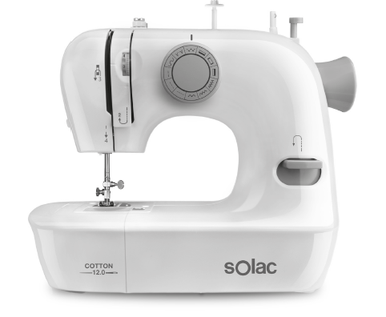
Šicí stroj
SW8220
Vážený zákazníku,
Děkujeme, že jste se rozhodli zakoupit výrobek značky SOLAC
Díky své technologii, designu a provozu a skutečnosti, že má nejpřísnější standardy kvality, lze zajistit plně uspokojivé použití a dlouhou životnost produktu.
Šicí stroj je ideální pro začátečníky nebo pro ty, kteří mají předchozí zkušenosti se šicími stroji. Tento robustní malý stroj, který je kompaktní, snadno použitelný a dostatečně malý pro uložení v nejmenším výklenku, když se nepoužívá, vám pomůže při mnoha opravárenských pracích nebo vám pomůže vytvořit si vlastní návrhy. Před zapnutím spotřebiče si pečlivě přečtěte tyto pokyny a uschovejte je pro budoucí použití. Nedodržení a dodržování těchto pokynů může vést k nehodě.

BEZPEČNOSTNÍ POKYNY A UPOZORNĚNÍ
- Tento spotřebič mohou používat děti od 8 let a starší a osoby se sníženými fyzickými, smyslovými nebo mentálními schopnostmi nebo nedostatkem zkušeností a znalostí, pokud jim byl poskytnut dohled nebo poučení o používání spotřebiče bezpečným způsobem a porozumění rizikům zapojeni.
- Toto zařízení není hračka. Děti by měly být pod dohledem, aby se zajistilo, že si se zařízením nebudou hrát.
- Čištění a údržbu uživatelů nesmí provádět děti, pokud nejsou pod dohledem.
- Pokud necháte přístroj bez dozoru, vypněte jej nebo odpojte ze sítě.
- Před prováděním údržby nebo výměny lamp odpojte spotřebič ze sítě.
- Používejte spotřebič pouze s dodaným specifickým elektrickým konektorem.
- Pokud je připojení k síti poškozeno, je třeba jej vyměnit, přiveďte spotřebič do autorizovaného servisu technické podpory. Nepokoušejte se přístroj sami rozebírat ani opravovat, abyste předešli nebezpečí.
- Tento spotřebič je určen pouze pro domácí použití, nikoli pro profesionální použití v průmyslu.
- Baterie musí být před likvidací vyjmuta ze spotřebiče.
- Baterie musí být bezpečně zlikvidována.
- Před zapojením se ujistěte, že napětí uvedené na typovém štítku elektrického konektoru odpovídá síťovému napětí.
- Připojte spotřebič k zásuvce, která může napájet minimálně 10 ampér.
- Zástrčka elektrického konektoru musí správně zapadnout do síťové zásuvky.
- Napájecí kabel netlačte násilím. Nikdy nepoužívejte napájecí kabel ke zvedání, přenášení nebo odpojování elektrického konektoru.
- Nezakrývejte napájecí kabel kolem spotřebiče.
- Napájecí kabel nestříhejte ani nemačkejte.
- Zkontrolujte stav napájecího kabelu. Poškozené nebo zamotané kabely zvyšují riziko úrazu elektrickým proudem.
- Nedotýkejte se zástrčky mokrýma rukama.
- Nepoužívejte spotřebič, pokud je poškozen kabel nebo zástrčka.
- Pokud dojde k poškození některého z pouzder, okamžitě odpojte spotřebič od elektrické sítě, abyste zabránili úrazu elektrickým proudem.
- Nepoužívejte spotřebič, pokud spadl na podlahu, pokud jsou viditelné známky poškození nebo má netěsnost.
- Udržujte pracovní prostor čistý a dobře osvětlený. Přeplněné a tmavé oblasti způsobují nehody.
- Spotřebič musí být používán a umístěn na rovném a stabilním povrchu.
- Nepoužívejte ani neskladujte spotřebič venku.
- Nenechávejte spotřebič v dešti ani je nevystavujte vlhkosti. Pokud se do přístroje dostane voda, zvýší se tím riziko úrazu elektrickým proudem.
- Během provozu se nedotýkejte žádné pohyblivé části spotřebiče.
- Vyvarujte se jakéhokoli kontaktu s kapalinou, která by mohla být uvolněna z baterie. Při zasažení očí je důkladně omyjte a vyhledejte lékařskou pomoc. Kapalina uniklá z baterie může způsobit podráždění nebo popálení.

Použití a péče:
- Nepoužívejte spotřebič, pokud není jeho příslušenství správně namontováno.
- Nepoužívejte spotřebič, pokud je příslušenství připojené k němu vadné. Vyměňte je okamžitě.
- Nikdy nespouštějte stroj, pokud je v jehle nit, ale na stroji není žádná tkanina. Mohlo by dojít k poškození stroje.
- Když je spotřebič v chodu, držte ruce od jehly, ručního kola, voliče napnutí horní nitě a voliče vzorů.
- Držte prsty od pohyblivých částí. Zvláštní pozornost je zapotřebí kolem jehly šicího stroje.
- Nikdy nepošívejte poškozenou desku pod jehlou, protože to může způsobit zlomení jehly.
- Nepoužívejte ohnuté jehly
- Během šití netahejte ani netlačte tkaninu. Mohlo by odklonit jehlu a způsobit její zlomení.
- Nikdy nevkládejte ani nevkládejte žádné předměty do žádného otvoru.
- Nepoužívejte spotřebič, pokud vypínač nefunguje.
- K zachycení nebo přemístění použijte madlo.
- Pokud zařízení nepoužíváte a než začnete provádět jakékoli čištění, odpojte jej od sítě.
- Před výměnou jakéhokoli příslušenství odpojte spotřebič ze sítě.
- Tento spotřebič skladujte mimo dosah dětí a / nebo osob s fyzickým, smyslovým nebo sníženým mentálním nebo nedostatkem zkušeností a znalostí.
- Udržujte spotřebič na suchém, bezprašném místě, mimo přímé sluneční světlo.
- Udržujte spotřebič v dobrém stavu.
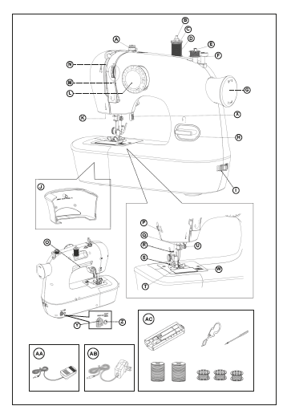
POPIS
A Napínací disk
B Regulátor vrchního pnutí
C Závit
D Horní závit
E Hřídel pro vinutí spodní nitě
F Zastavovací kolík
G Ruční kolo
K Regulace tlaku patky
H Zpětná páka
I Vypínač / rychlost / pedál
J Plochý vysunovací stůl
K Světlo
L Tlačítko pro výběr vzorů
M Napínací kolo horní nitě
N Páka pro navíjení nitě
O Grip
P Řezačka nití
Q Průchod nitě
R Páka aretace patky
S Přítlačná patka
T Obal na cívku
U Jehlový upínací šroub
W Tlačítko pro uvolnění víka cívky
X Filtr přítlačné patky
Y Zásuvka adaptéru
Z Patice pedálu
A.A Nožní pedál
A.B Adaptér
A.C Knoflíková dírka, navlékač, Jehla, cívka x2, Cívka x3
Pokud model vašeho zařízení nemá výše popsané příslušenství, lze je zakoupit také samostatně od technické asistenční služby.

Výměna nitě
- Pokud dojdete nit nebo pokud chcete změnit barvu nitě, vyměňte ji následujícím způsobem.
1.Sejměte kryt nitě, na vřeteno umístěte cívku nitě šicího stroje a nasaďte kryt nitě
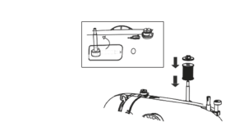
2. Umístěte nit přes napínací disk niti a protáhněte nit drážkou.
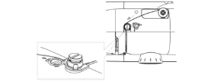
3. Protáhněte nit horními vodítky niti.
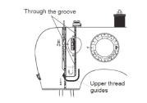
4. Zavěste páku pro zvedání zprava doleva, když je páka pro zvedání v nejvyšší poloze.
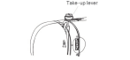
5. Závit zavlékněte do závitu do vodítka nitě zleva doprava.
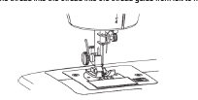
6. Otáčením ručního kola zvedněte jehlu do nejvyšší polohy a provlékněte nit dírkou jehly zepředu dozadu.
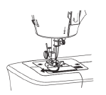
Použití navlékače jehly
1. Protáhněte špičku navlékače jehly okem jehly ze zadní části stroje dopředu.
2. Protáhněte nit závitem.
3. Jemně zatáhněte za navlékač jehly, aby nit prošla okem jehly zepředu směrem dopředu.
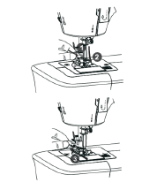
Navíjení cívky
- Před navléknutím niti cívky provlékněte horní nit. Nebudete moci navléknout nit cívky, pokud jste již navlékli horní nit.
1. Otočte ručním kolem směrem k sobě (proti směru hodinových ručiček) a jehlu zvedněte do nejvyšší polohy. Zvedněte zvedák přítlačné patky.
2. Stisknutím tlačítka pro uvolnění krycí desky háčku vyjměte.
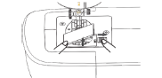
3. Vytáhněte z cívky asi 10 cm nit a vložte cívku tak, aby se navinula doprava.
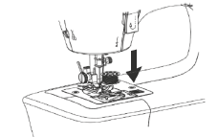
4. Uchopte konec nitě a otáčejte ručním kolem směrem k sobě (proti směru hodinových ručiček), zatímco jemně zatahujete za horní nit, dokud se nit niti cívky nevyvolá z otvoru niti cívky.
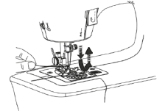
5. Vytáhněte nit z cívky, jakmile vyjde z otvoru niti cívky.
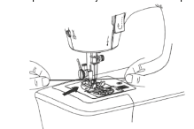
6. Horní a cívkové nitě protáhněte dozadu pod přítlačnou patkou a vytáhněte je dohromady asi 10 cm.
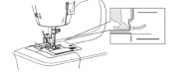
7. Připojte krycí desku háčku.
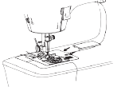
-
Poznámka: Horní a cívkový závit musí být správně nainstalovány. Ušijte zkušební kus, abyste se ujistili, že stroj šije správně, a poté začněte šití vašeho projektu.

Navíjení cívky
- Takto navíjíte nit na prázdnou cívku (Ujistěte se, že nit jehly není navléknuta).
-
- Umístěte cívku nití šicího stroje na vřeteno nitě a nasaďte kryt nitě nebo cívku nitě položte na stůl (pokud je cívka nitě velká).
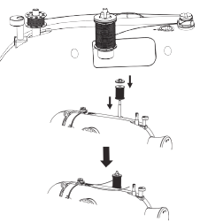
- Jak je znázorněno na obrázku, nit prochází otvorem cívky a je navinuta 3-4 krát doprava kolem cívky.

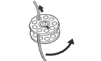

- Zarovnejte drážku ve středu cívky s úchytem na vřetenu pro navíjení niti cívky a stiskněte dolů.
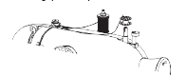
- Posuňte vřeteno cívky doprava.
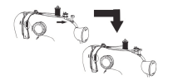
- Přesuňte hlavní vypínač do polohy „I“ nebo „II“ a navíjejte cívku.
-Buďte opatrní, protože jehla se bude pohybovat nahoru a dolů.
- Zastavte stroj poté, co jste navinuli příslušnou délku závitu na cívku.
- Posuňte vřeteno vinutí cívky zpět doleva a vyjměte cívku z vřetena.
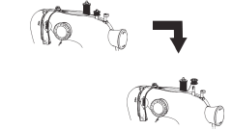
- Odřízněte nit z cívky.

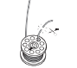

VÝMĚNA JEHLY
-Pokud jehla ohnutá nebo zlomená, vyměňte jehlu následujícím způsobem.
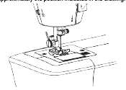
-UPOZORNĚNÍ: Abyste předešli nehodám při výměně jehly, nezapomeňte otočit hlavní vypínač „ PEDAL“. (Je ještě bezpečnější vyjmout a AC adaptér.). Také se ujistěte, že jsou vyjmuty baterie.
1. Otočte ručním kolem směrem k sobě (proti směru hodinových ručiček) a zvedněte jehlu přibližně do polohy uvedené na obrázku.
2. Držte použitou jehlu pomocí cívky / mince k uvolnění jehlové svorky proti směru hodinových ručiček a jehlu vyjměte. Vyjměte jehlu a vhodně ji zlikvidujte.
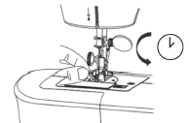
3. Vložte novou jehlu do svorky jehly tak, aby plochá část směřovala dozadu, otočte šroubem svorky
jehly ve směru hodinových ručiček a jehlu utáhněte na místě. Nezapomeňte zatlačit jehlu úplně do svorky a jehlu zcela zasuňte. Pokud tomu tak není, jehla se může zlomit. 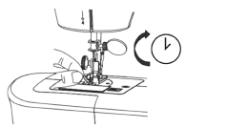
4. Pomalu otáčejte ručním kolem směrem k sobě, abyste se ujistili, že jehla správně funguje.
-Poznámka: Při instalaci nebo vyjímání jehly otáčejte ručním kolem a upravte jehlu do vhodné výšky Nastavení stehu (napětí nitě)
-Před zahájením šití vyzkoušejte několik zkušebních stehů, abyste zkontrolovali stav vlákna.
-Protože napětí vlákna se bude lišit v závislosti na typu použité textilie, proveďte některé testovací šití při výměně tkanin, abyste zkontrolovali stav vlákna.
-UPOZORNĚNÍ: Používejte buď cívku, která je dodávaná jako příslušenství, nebo kovovou cívku, která je mimo regál. Napnutí niti nelze nastavit, pokud používáte plastovou cívku.


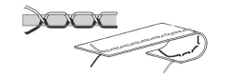
V normálních stehu bude horní nit niti cívky procházet tkaninou.

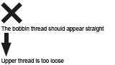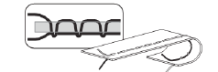
Závit cívky by měl vypadat rovně
Horní nit je příliš volná

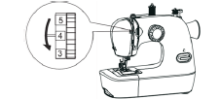
-Zvyšte počet voliče napnutí horní nitě.
-Otočením voliče napnutí horní niti směrem dolů zvyšte počet, dokud se stehy nestanou normálními a napnutí horní niti nebude pevné.

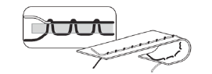
Závit cívky by měl vypadat rovně
Horní nit je příliš volná

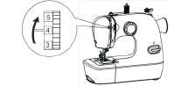
-Snižte číslo na horním číselníku napnutí nitě.
-Pomalu otáčejte kolečkem pro napínání horní nitě nahoru, abyste snížili počet, dokud se stehy nestanou normálními a napětí horní nitě nebude sníženo.

NÁVOD K POUŽITÍ
- Zkontrolujte, zda byly odstraněny všechny obaly produktu.
- Některé části spotřebiče byly lehce namazány. V důsledku toho může být při prvním použití spotřebiče detekován lehký kouř. Po krátké době tento kouř zmizí.
- Připravte spotřebič podle funkce, kterou chcete použít:
- Toto zařízení může být napájeno ze sítě nebo z baterie.
-Poznámka: Pokud chcete stroj provozovat na bateriích, odpojte adaptér ze sítě a poté ze šicího stroje.

INSTALACE BATERIE:
-Upozornění: Během manipulace s bateriemi se nedotýkejte současně obou pólů, protože by to způsobilo částečné vybití zásobené energie, což by mělo vliv na dlouhou životnost.
-Zkontrolujte, zda byl odstraněn plastový kryt, který chrání baterii (některé baterie se prodávají s ochranným krytem)
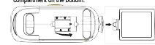
-Je nezbytné, aby baterie byly vždy stejného druhu. Nikdy nemíchejte alkalické baterie s normálními (uhlík-zinek) a / nebo s dobíjecími.
-Nekombinujte nové baterie se staršími bateriemi a nezaměňujte polaritu.
-Chcete-li zastavit stroj při spouštění baterií, použijte jednu z následujících možností:
-Připojte adaptér k přístroji, ale ne do síťové zásuvky.
-Nastavte přepínač rychlosti do polohy „FOOT PEDAL“.
-Nakloňte šicí stroj na bok a sejměte kryt prostoru pro baterie na spodní straně Vložte čtyři alkalické baterie AA (LR6). Používejte pouze nové baterie.
-Ujistěte se, že jsou baterie správně orientovány.
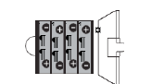
-Poté zavřete kryt.
-Pokud nebudete stroj delší dobu používat, vyjměte z něj baterie. Baterie ponechané ve stroji mohou vytéci.
-POZNÁMKA: kontrolka stroje bude vždy svítit, pokud jsou do zařízení vloženy baterie.

POUŽITÍ PEDÁLU S ADAPTÉREM
-Připojte nožní pedál zasunutím zvedáku do vstupní zdířky nožního pedálu. Pak můžete použít nožní pedál a zapnout stroj namísto použití ručního vypínače (vypínač a spínač rychlosti), takže je to snadné a pohodlné.
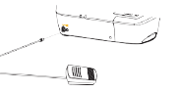
-Připojte konektor adaptéru ke vstupní zdířce DC (?) Na zadní straně zařízení a připojte zástrčku k hlavnímu zdroji napájení.

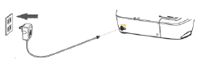
-UPOZORNĚNÍ: ujistěte se, že je nožní pedál odpojen od stroje, když jej nepoužíváte, aby se šicí stroj náhodně nerozběhl.
JAK POUŽÍVAT Šicí stroj s pedálem
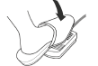
-Pokud používáte šicí stroj s nožním pedálem, ujistěte se, že je spínač napájení / rychlosti v poloze „pedál“. Současné používání tlačítka rychlosti a pedálu může způsobit zranění.
-Stroj bude fungovat, pouze pokud pedál stisknete nohou.
-Nezapomeňte použít nožní pedál dodávaný se spotřebičem.
-Pokud použijete nožní pedál bez funkce regulace rychlosti, šicí stroj poběží rychleji.

Základy šití
-Zkusme udělat rovný steh, nejzákladnější druh šití.
1. Ujistěte se, že horní nit a nit cívky jsou správně nainstalovány.
2. Otočte ručním kolem směrem k sobě (proti směru hodinových ručiček), abyste zvedli páku a jehlu do nejvyšší polohy.
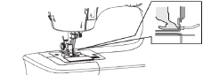
-
Horní nit a nit cívky natáhněte k sobě tak, aby vyšly za jehlu asi o 10 cm. Ujistěte se, že horní nit a nit cívky vystupují pod přítlačnou patkou.
3. Otáčením kolečka pro výběr vzoru vyberte stehový vzor.
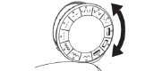
-Při otáčení voličem vzorů se ujistěte, že jehla je ve zvednuté poloze.
-Tady, "" Nastavte stroj na "rovný steh
4. Zvedněte přítlačnou patku a umístěte látku pod ni.
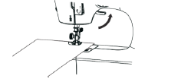
-Při prvním použití šicího stroje odstraňte zkušební kus (jedná se o kus látky, který se používá při zkušebním šití, když je stroj dodán z továrny).
5. Otočte ručním kolem směrem k sobě (proti směru hodinových ručiček), abyste jehlu spustili do polohy, ve které chcete začít šití.
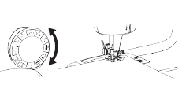
6. Spusťte zvedák přítlačné patky pro upevnění tkaniny.
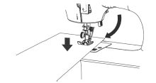
7. Ujistěte se, že je spínač napájení / rychlosti nastaven do polohy „Pedál“ a adaptér je zapojen.
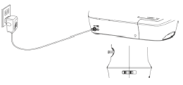
8. Začněte znovu šití při jemném stlačování látky.

Jak používat spínač výkonu / rychlosti
-FOOT Poloha pedálu: Zařízení pracuje pouze s nožním pedálem
-I: Stroj se bude pohybovat pomalu.
-II: Stroj se bude pohybovat rychle.
-Při použití nožního pedálu (jeden rychlostní pedál):
-Ujistěte se, že je spínač napájení / rychlosti v poloze „FOOT PEDAL“.
-Stroj se rozběhne, pouze když nohou stisknete pedál.
- Po dokončení šití otočte ručním kolem směrem k sobě (proti směru hodinových ručiček), abyste zvedli jehlu a zvedací páku a zvedli přítlačnou patku.
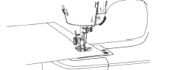
- Vyjměte látku a odstřihněte nit pomocí řezačky nití
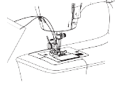
-Rady: Pokud je nit zachycena a látku nelze odstranit, otáčejte ručním kolem mírně tam a zpět, abyste usnadnili odstranění niti a tkaniny.

Zpětné šití
-Stroj bude couvat dozadu, pouze pokud je páka pro couvání stlačena dolů.
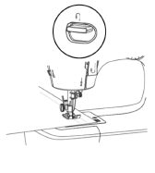
PŘI ZMĚNĚ
- OFF: Zastavte šicí stroj tak, že otočný knoflík uvedete do polohy „nožní pedál“

2. Spusťte jehlu otáčením ručního kola směrem k sobě (proti směru hodinových ručiček) a jehlu vložte do látky.
3. Zvedněte přítlačnou patku a zvedněte přítlačnou patku.
4. Otočte látku.
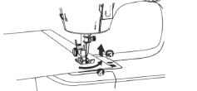
5. Spusťte zvedák přítlačné patky a znovu začněte šití.
RŮZNÉ TYPY ŠITÍ
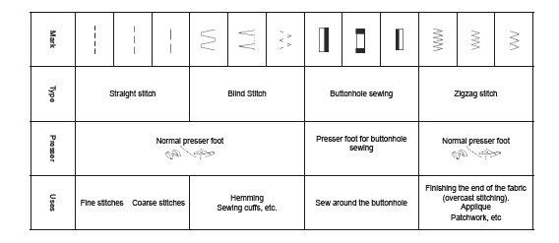

Změna stehu
1. Zastavte stroj, otočte ručním kolem směrem k sobě proti směru hodinových ručiček a přesuňte páku a jehlu do nejvyšší polohy.
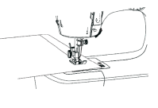
-UPOZORNĚNÍ: Neotáčejte voličem vzorů, když je stroj v chodu nebo když je jehla v tkanině. Mohlo by dojít k poškození stroje.
2. Otočte voličem vzorů tak, aby byl zarovnaný se značkou označující požadovaný steh.
- Rady: Stehy lze použít i při šití dvou vrstev látky. Rovný steh je nejlepší při šití měkkých tkanin nebo hedvábí.

Obrubovací steh
-Obruba, jako jsou rukávy a kalhotové nohy, posuňte přes rameno, abyste je mohli ušít.
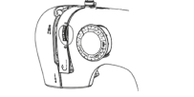
-Rady: Je užitečné odstranit pomocný stůl, když šijete obruby, jako jsou rukávy.

Přišívání knoflíků
-Dírkové knoflíky můžete šít pomocí nožního příslušenství knoflíkové dírky. Doporučujeme, abyste před šitím skutečného materiálu ušili několik kusů.
Namontujte přítlačnou patku knoflíkové dírky.
1. Zvedněte přítlačnou patku a zvedněte jehlu do nejvyšší polohy.
2. Zvedněte přítlačnou patku a vyjměte přítlačnou patku.
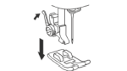
- Podržte přítlačnou patku knoflíkové dírky a umístěte ji pod držák. Zarovnejte přítlačnou patku tak, aby byla zarovnána přímo pod držák.
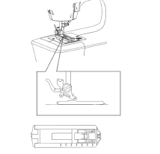
- Sklopením přítlačné patky spusťte držák přítlačné patky.
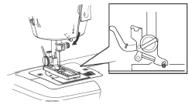
- Zvedněte páku aretace přítlačné patky a zajistěte přítlačnou patku k držáku přítlačné patky.
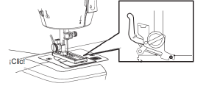
- Zvedněte zvedák přítlačné patky, protáhněte horní nit a nit cívky skrz přítlačnou patku knoflíkové dírky tak, aby vycházely ze strany.
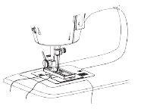
Šití knoflíkové dírky
- Pomocí krejčovské křídy označte polohu knoflíkové dírky na tkanině.
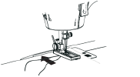
2. Připojte přítlačnou patku knoflíkové dírky a umístěte látku pod přítlačnou patku.
3. Nakreslete nit jehly i cívky doleva. Posuvný rám knoflíkové dírky je odnímatelný. Posuňte posuvný rám směrem k sobě, aby horní značka na posuvníku splňovala počáteční značku.
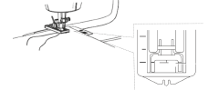
4. Zvolte délku knoflíkové dírky podle vašeho požadavku zastavením posuvného rámu. Viz následující obrázek.
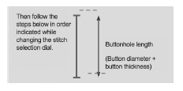
5. Spusťte zvedák přítlačné patky a ujistěte se, že jehla je ve své vysoké poloze.
6. Vyberte kolečko pro výběr vzoru do "", abyste sešili zadní lištu pro 4 nebo 5 stehů.
7. Vyberte kolečko pro výběr vzoru do "" pro šití pravého boku.
8. Vyberte otočný knoflík pro výběr vzoru pro "" prošití čelního pruhu na 4 nebo 5 stehů.
9. Vyberte volič vzorů do "" pro šití levé postranní lišty, dokud jehla nedosáhne stehů šitých v kroku 6.
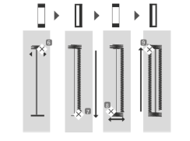
-UPOZORNĚNÍ: Když otáčíte kolečkem pro výběr vzoru, zastavte šicí stroj a zvedněte jehlu a páku pro napínání nitě do jejich nejvyšší polohy. Otáčení číselníku, když je stroj v chodu, může stroj poškodit.
10. Po dokončení šití jemně táhněte látku a odřízněte nit.
11. Abyste zabránili roztržení nitě, vytáhněte horní nit ze zadní strany textilie a spojte ji s nití cívky.
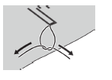
PO POUŽÍVÁNÍ SPOTŘEBIČE:
-Vypněte spotřebič:
-Pokud používáte baterie, přepněte knoflík do polohy „FOOT pedal“
-Pokud jste připojeni k hlavní síti. Přepněte knoflík do polohy FOOT pedálu a odpojte jej od sítě,
-Vyčistěte spotřebič.
-Vyjměte baterie ze zařízení.

ČIŠTĚNÍ
-Před zahájením jakéhokoli čištění odpojte spotřebič od sítě a nechte jej vychladnout.
-Pokud spotřebič smontoval baterie, vyjměte je před čištěním.
-Zařízení očistěte navlhčeným hadříkem s několika kapkami mycího prostředku a poté osušte.
-K čištění spotřebiče nepoužívejte rozpouštědla ani přípravky s kyselým nebo zásaditým pH, jako jsou bělidla nebo abrazivní přípravky.
-Zabraňte vniknutí vody nebo jiné kapaliny do větracích otvorů, aby nedošlo k poškození vnitřních částí spotřebiče.
-Nikdy neponořujte spotřebič do vody nebo jiné kapaliny ani jej neumísťujte pod tekoucí vodu.

SKLADOVÁNÍ A LIKVIDACE
-Tento produkt skladujte na suchém a bezpečném místě a neukládejte jej na žádném z následujících míst:
1. Místa jsou vystavena extrémnímu teplu nebo chladu.
2. Prašná nebo mokrá místa.
3. V blízkosti zdrojů tepla nebo ohně.
4. Venku nebo na přímém slunci.
5. Mastná, zakouřená nebo zapařená místa
6. V dosahu dětí nebo v blízkosti domácích zvířat.
-Při skladování chraňte produkt před mastnotou, olejem, blátem, sněhem, mokrým nátěrem a kluzkými předměty.
-Při skladování produkt uchovávejte v čistotě a chraňte jej před nebezpečnými látkami.
-Produkt skladujte na suchém a bezpečném místě.
-Vyjměte baterie.

OPRAVY
-Pokud je produkt poškozen nebo dojde-li k jiným problémům, odneste spotřebič do autorizovaného servisu technické podpory. Nepokoušejte se přístroj sami rozebírat ani opravovat, protože by to mohlo být nebezpečné.

EKOLOGIE A RECYKLOVATELNOST VÝROBKU
-Materiály, z nichž obal obsahuje toto zařízení, jsou zahrnuty do systému sběru, klasifikace a recyklace. Chcete-li je zlikvidovat, použijte pro každý typ materiálu příslušné veřejné recyklační koše.
-Výrobek neobsahuje koncentrace látek, které by mohly být považovány za škodlivé pro životní prostředí. Tento symbol znamená, že v případě, že si přejete produkt po skončení jeho životnosti zlikvidovat, odneste jej do sběrného střediska pro sběr odpadu od elektrických a elektronických zařízení (WEEE).
Tento spotřebič vyhovuje směrnici 2014/35 / EU o nízkém napětí, směrnici 2014/30 / EU o elektromagnetické kompatibilitě, směrnici 2011/65 / EU o omezeních používání některých nebezpečných látek v elektrických a elektronických zařízeních a směrnici 2009/125 / ES o požadavcích na ekodesign energetických produktů

Poradce při potížích:

